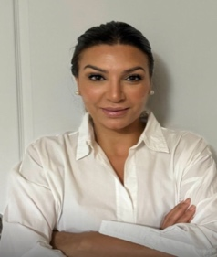
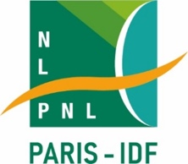

Le mercredi 17 Décembre 2025 18H30 - 20H ZOOM

ENNAYLA ARSAFI

LA PROCESS COMMUNICATION :
Vers une meilleure compréhension de soi et des autres

Que vous découvriez le modèle pour la première fois ou que vous l’ayez déjà exploré lors d’une précédente session, je serai ravie de vous accueillir.
Pour ceux qui reviennent, votre présence est particulièrement précieuse : revisiter la Process Com après une année d’expériences, de situations vécues et de nouveaux défis permet toujours de redécouvrir le modèle sous un autre angle. Vous aurez l’opportunité d’approfondir certains concepts, de faire des liens plus fins avec votre pratique, et de participer autrement grâce au recul que vous avez acquis.
Aux participants qui vont découvrir le modèle, je dirais que lever le voile sur son type de personnalité permet tout d’abord d’élever son niveau de conscience et de favoriser une meilleure gestion de soi, et ce même dans les situations les plus complexes.
Process Communication Model® (PCM) est un outil de gestion de la relation créé dans les années 70 par le psychologue américain Taibi Kahler, issu de l’école de l’analyse transactionnelle. Cet outil part de l'idée que les comportements sous stress peuvent être prédits et évités.

Et si nos mécaniques d’échec et problématiques de vie dépendaient de notre type de personnalité ?
L’humain en quête de changement se trouve souvent confronté à une incapacité à s’auto-réguler et à se comprendre, reproduisant toujours les mêmes réponses : il finit par subir ses propres réactions.
PCM présente la personnalité comme composée d’un mélange subtil et unique de 6 types de personnalité ; il décrypte 6 canaux de communication, 6 sources de motivation et de démotivation…. jusqu’aux 3 masques « Attaquant-Geignard ».
Il nous donne des clefs pour activer des ressources disponibles tel que l’adaptation, la compassion, la créativité… Il nous permet d’accompagner, former, mais aussi de manager, vendre ou motiver en tenant compte des besoins psychologiques respectifs de chaque élément en présence.

Nous aborderons comment l’alliance PCM et PNL peut enclencher les changements profonds attendus, en évoquant des concepts communs et complémentaires.

Au cours de cet atelier une personne volontaire pourra présenter une situation relationnelle problématique passée .
La démonstration aura pour objectifs :

1 / Identifier les types de personnalité en conflit
2/ Pointer les processus de mécommunication et comportementaux néfastes
3/ Mettre en lumière les besoins psychologiques exprimés
4/ Apporter une ou des options à envisager

Au plaisir de vous y rencontrer !

Ennayla ARSAFI est consultante et coach professionnelle, master trainer depuis 2005, fondatrice de l’organisme de Formation Forma’Coach Thérapie certifié Qualiopi – Intervenante en France et au Maroc. Certifiée PCM, PNL, Neurosciences cognitives et comportementales, Psychopathologie, Résilience, Intelligence conflictuelle, IES (estime de soi).
Conceptrice de ses propres modules, elle adapte les concepts au public cible.
Site : https://formacoachdigital.com/

S’INSCRIRE : https://my.weezevent.com/la-process-communication-pour-une-meilleure-comprehension-de-soi-et-des-autres?
TARIFS : Adhérents 8 eu Non adhérents : 12 eu
RENSEIGNEMENTS : 06 32 66 39 62
Un replay est prévu pour les inscrits

